- Наименование захоронения: Захоронение жертв войн 6181
- Место и дата захоронения: Гомельская область, Мозырский район, д. Буда-Казимировская, 1943 г.
- Вид захоронения: братская могила
- Краткое описание захоронения: На цементно-кирпичном основании установлена скульптура коленопреклоненного мужчины с лавровым венком в руках. Захоронение взято в металлическую ограду. Количество захороненных мирных жителей деревни – 121 (все имена известны).
- Краткая историческая справка о захоронении: Деревня вместе с жителями была сожжена 22 марта 1943 г.
- Список захороненных
- Фотография захоронения
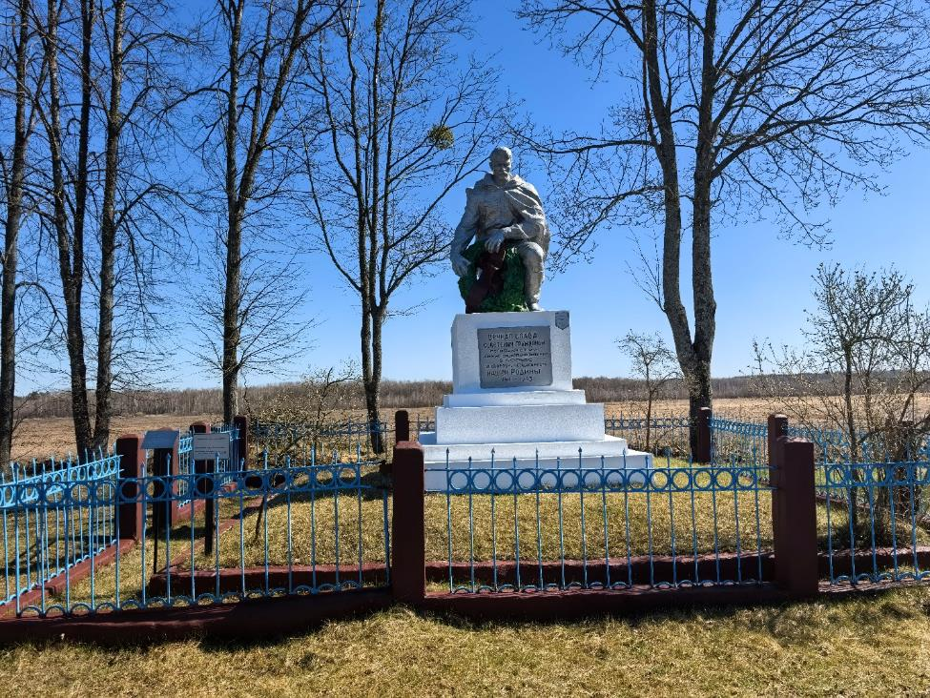
- Координаты места захоронения: 51°58'6.01"С 28°51'1.02"В

